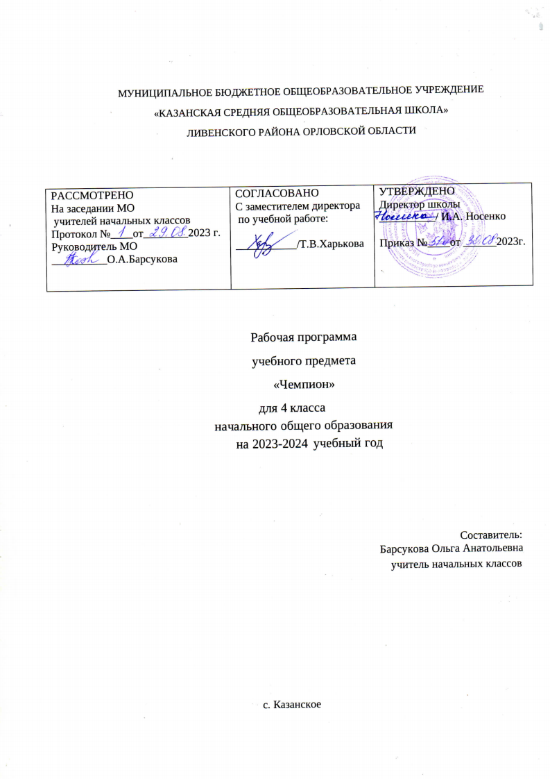

Пояснительная записка

Содержание курса внеурочной деятельности

Игры с бегом (5ч)
Развитие быстроты, скоростно-силовых качеств.развитие ориентации в пространстве, формирование чувства ритма. Развитие групповых взаимодействий, быстроты реакции, координации. Развитие и совершенствования навыка командных действий.

Игры с мячом (5ч)
Развитие координационных способностей. Общеразвивающие упражнения с мячом, обручем. Игры на развитие координационных способностей

Игры с прыжками (5 ч)
Развитие координационных способностей. Общеразвивающие упражнения со скакалкой. Игры на развитие координационных способностей.

Зимние забавы (5 ч)
Развитие быстроты, скоростно-силовых качеств.развитие ориентации в пространстве, формирование чувства ритма. Развитие групповых взаимодействий, быстроты реакции, координации. Развитие и совершенствования навыка командных действий.

Кто сильнее? (5ч)
Развитие силовых качеств, выносливости, координации движений, глазомера, быстроты реакции, силы удара, находчивости.

Игры-аттракционы (5 ч)

Развитие быстроты, ловкости, смекалки, находчивости, чувства коллективизма, ответственности за себя и команду, умения согласованно действовать в команде. Формирование умений играть в подвижные игры с разными предметами.

Игры-эстафеты (5 ч)
Развитие ловкости, быстроты и точности движений, выносливости. Развитие чувства коллективизма, ответственности за себя и команду, умения согласованно действовать в команде.

Формы организации и виды деятельности

Основным видом деятельности является спортивно - игровая.

Форма организации деятельности:
-Беседа
-Эстафета
-Спортивная игра
-Соревнование

Планируемые результаты освоения курса внеурочной деятельности

Личностные результаты

- активно включаться в общение и взаимодействие со сверстниками на принципах уважения и доброжелательности, взаимопомощи и сопереживания;
- проявлять положительные качества личности и управлять своими эмоциями в различных (нестандартных) ситуациях и условиях;
- проявлять дисциплинированность, трудолюбие и упорство в достижении поставленных целей;
- оказывать бескорыстную помощь своим сверстникам, находить с ними общий язык и общие интересы.

Метапредметные результаты

Познавательные УУД:
- планировать собственную деятельность, распределять нагрузку и отдых в процессе ее выполнения;
- технически правильно выполнять двигательные действия из базовых видов спорта, использовать их в игровой и соревновательной деятельности;
- обеспечивать защиту и сохранность природы во время активного отдыха и занятий физической культурой;
- видеть красоту движений, выделять и обосновывать эстетические признаки в движениях и передвижениях человека;

Регулятивные УУД:
- характеризовать явления (действия и поступки), давать им объективную оценку на основе освоенных знаний и имеющегося опыта;
- организовывать самостоятельную деятельность с учётом требований её безопасности, сохранности инвентаря и оборудования, организации места занятий;
- находить ошибки при выполнении учебных заданий, отбирать способы их исправления;
- анализировать и объективно оценивать результаты собственного труда, находить возможности и способы их улучшения;
- оценивать красоту телосложения и осанки, сравнивать их с эталонными образцами;

Коммуникативные УУД:
- общаться и взаимодействовать со сверстниками на принципах взаимоуважения и взаимопомощи, дружбы и толерантности;
- управлять эмоциями при общении со сверстниками и взрослыми, сохранять хладнокровие, сдержанность, рассудительность;

Тематическое планирование

Разделы и темы | Количество часов
1. Игры с бегом | 5
2. Игры с мячом | 5
3. Игры с прыжками | 5
4. Зимние забавы | 5
5. Кто сильнее? | 5
6. Игры-аттракционы | 5
7. Игры-эстафеты | 5
Всего | 35

Календарно-тематическое планирование

№п/п | Тема |  |  | Форма проведения занятия | Дата по  плану | Дата по факту | Электронные ресурсы
1. | Инструктаж по технике безопасности. Инструкция.  «Филин и пташки», «Круговые пятнашки». |  |  | беседа |  |  | http\school-collection.edu.ru
2. | Игра выручалочки | «Палочки | – | беседа  игра |  |  | http\school-collection.edu.ru
3. | Игра «Много троих, хватит двоих |  |  | беседа  игра |  |  | http\school-collection.edu.ru
4. | Игра «Шишки, жёлуди, орехи |  |  | Беседа  игра |  |  | http\school-collection.edu.ru
5. | Игры «Дай руку», «Перебежки в парах» |  |  | беседа  игра |  |  | http\school-collection.edu.ru
6. | Игра «Летучий мяч». |  |  | беседа  игра |  |  | http\school-collection.edu.ru
7. | Игра «Гонка мячей» |  |  | беседа  игра |  |  | http\school-collection.edu.ru
8. | Игры «Стой!», «Пушбол» |  |  | беседа  игра |  |  | http\school-collection.edu.ru
9. | Игры «Мяч – соседу», «С двумя мячами навстречу» |  |  | беседа  игра |  |  | http\school-collection.edu.ru
10. | Игра «Попади в цель» |  |  | беседа  игра |  |  | http\school-collection.edu.ru
11. | Игра «Кружилиха». |  |  | беседа  игра |  |  | http\school-collection.edu.ru
12. | Игра «Скакалка-подсекалка» |  |  | беседа  игра |  |  | http\school-collection.edu.ru
13. | Игра «Придумай и покажи». |  |  | беседа  игра |  |  | http\school-collection.edu.ru
14. | Игра «Успей пробежать!» |  |  | беседа  игра |  |  | http\school-collection.edu.ru
15. | Игра «Под скакалкой на месте» |  |  | беседа  игра |  |  | http\school-collection.edu.ru
16. | Игра «Снежный тир». |  |  | беседа  игра |  |  | http\school-collection.edu.ru
17. | Игра «На санках с пересадкой». |  |  | беседа  игра |  |  | http\school-collection.edu.ru
18. | Игра «Строим крепость». |  |  | беседа  игра |  |  | http\school-collection.edu.ru
19. | Игра «Осада снежной крепости». |  |  | беседа  игра |  |  | http\school-collection.edu.ru
20. | Игра «Лепим снеговика» |  |  | беседа  игра |  |  | http\school-collection.edu.ru
21. | Игры «Бой петухов», «Третий лишний с сопротивлением». |  |  | беседа  игра |  |  | http\school-collection.edu.ru
22. | Игра «Сильная хватка».- разбойники». |  |  | беседа  игра |  |  | http\school-collection.edu.ru
23. | Игра «Борьба за палку»,  «Скачки» |  |  | беседа  игра |  |  | http\school-collection.edu.ru
24. | Игра «Выталкивание в приседе». |  |  | беседа  игра |  |  | http\school-collection.edu.ru
25 | Игры «Тяни в круг», «Слон» |  |  | беседа  игра |  |  | http\school-collection.edu.ru
26. | Неуловимый шнур |  |  | беседа  игра |  |  | http\school-collection.edu.ru
27. | Игра «Борьба за палку»,  «Скачки» |  |  | беседа  игра |  |  | http\school-collection.edu.ru
28. | Игра «Вокруг стульев». |  |  | беседа  игра |  |  | http\school-collection.edu.ru
29. | Игра «Вернись в круг». |  |  | беседа  игра |  |  | http\school-collection.edu.ru
30. | Игра «Быстрые пальцы». |  |  | беседа  игра |  |  | http\school-collection.edu.ru
31. | Эстафета с передачей мяча |  |  | беседа  игра |  |  | http\school-collection.edu.ru
32. | Весёлая эстафета с воздушными шарами. |  |  | беседа  игра |  |  | http\school-collection.edu.ru
33. | Встречная эстафета |  |  | беседа  игра |  |  | http\school-collection.edu.ru
34. | Эстафета по кругу |  |  | беседа  игра |  |  | http\school-collection.edu.ru

